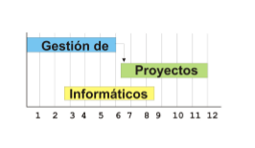

**sEnunciado práctica tema 8 (Propiedad Intelectual)**

1) Explica la diferencia entre registrar software mediante patente y mediante derechos de autor.

Registrar un software mediante patente nos otorga un título de propiedad industrial, esto quiere decir que tenemos el derecho a explotar la invención, fabricación y venta. Además, toda persona que quiera fabricar o vender nuestro software habrá de pagar los royalties.

El plazo de la patente es de 20 años a partir de la fecha de la solicitud y ha de pagarse una tasa anual para mantener la propiedad.

Por otro lado, si registramos nuestro software mediante derechos de autor, esta propiedad es un derecho inherente, es decir, que no se hereda, además es irrenunciable e inalienable de manera que solamente en autor de la obra tendrá derechos sobre la propiedad. Por tanto el derecho dura lo que la vida de su autor y 70 años tras la muerte del mismo y además no es necesario que sea registrado.

2) Entra en la página del ministerio de cultura, educación y deporte relacionada con la propiedad intelectual:

a. Explica que pasos se deben seguir y que documentos se deben rellenar, explicando las diferencias existentes entre los distintos formularios y detallando las tasas a pagar.

Los pasos por seguir son los siguientes:

- En caso Telemático:

1. Certificado digital.

2. Seleccionar la comunidad Autónoma.

3. Rellenar los formularios y presentar la solicitud.

4. Realizar la firma digital y el pago de tasas.

5. Descargar la solicitud.

- En caso presencial:

1. Acudir a las oficinas provinciales de registro central.

2. Completar la solicitud y entregarla junto a la obra.

3. Abonar la tasa.

Los documentos necesarios para el registro son:

- Autores q A-T: Que han de ser completados por los autores de la obra.

- Autores 1 TIV: Que ha de ser completado por la persona a la que se le transmiten los derechos.

- Autores 1 TMC: Que ha de ser completado por los herederos de los derechos.

- Autores 2: Este ha de ser acompañado por el Autores 1 correspondiente, en función del tipo de obra.

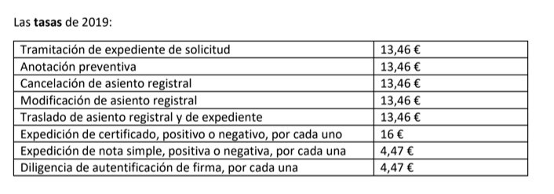

b. Rellena los documentos necesarios para registrar el programa de autónomos de la práctica.

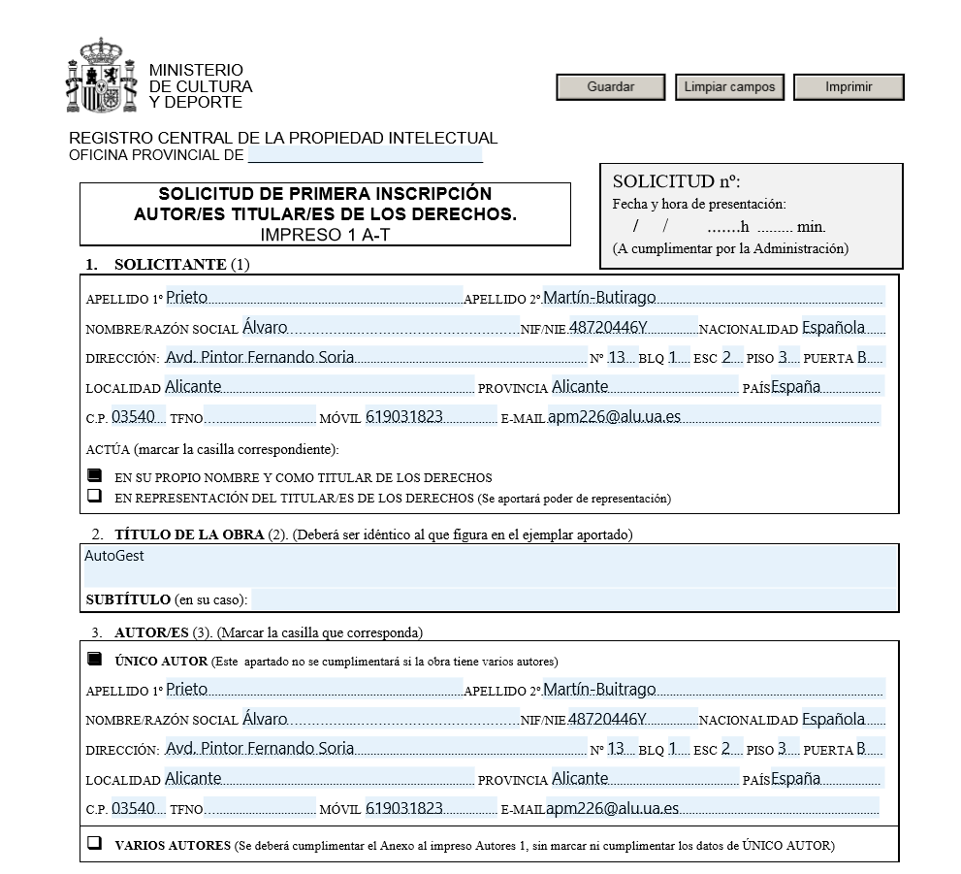

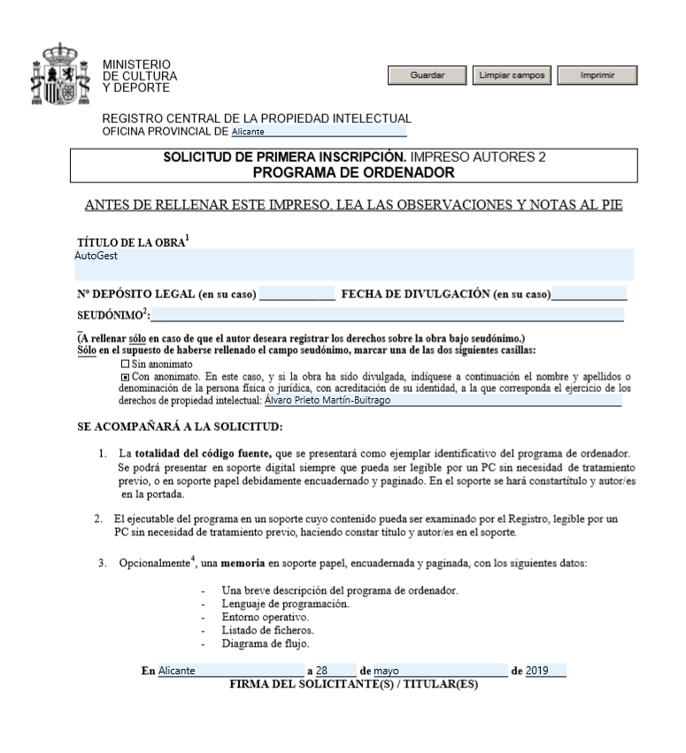

3) Supongamos que como empresa de desarrollo del programa de gestión de autónomos os vierais obligados a contratar a alguien para ayudaros en el desarrollo de dicho software. Entonces, ¿este trabajador sería también titular de los derechos de explotación del programa? ¿Tendría que rellenar algún impreso oficial relativo a esta cuestión? ¿Por qué?

El trabajador sería titular de los derechos de explotación de nuestro programa exceptuando a la creación de un programa en el tiempo que dure su contrato. De hecho, si contratas a una persona puedes estipular en su contrato que será titular de los derechos del producto en el que se va a trabajar.

El trabajador que contratemos ha de rellenar un registro en el cual se deja constancia de la creación de esta y de su contenido. El registro debe ser realizado ante un tercero que lo corrobore, pero eso no nos asegura que software en este caso no vaya a ser robado o copiado.